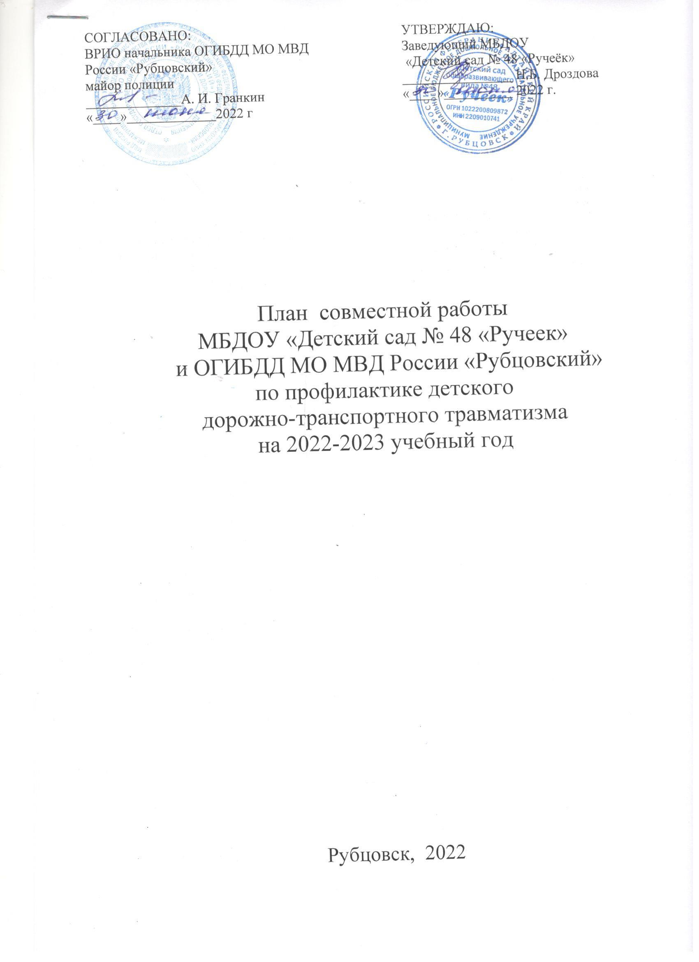

Основные направления работы:
Профилактическое:
-Обеспечение знаний о транспортной среде города Рубцовска;
Предупреждение попаданий детей в различные «дорожные ловушки»;
Организационное:
-организация предметно-развивающей пространственной среды в ДОУ (по ПДД);
-Определение уровней сформированности умений и навыков по ПДД методами диагностики;
-Изучение передового опыта, отбор и внедрение эффективных методик и технологий;
-Пропаганда знаний о ПДД с использованием разнообразных методов и приемов.
Цель: Формирование безопасного поведения у детей дошкольного возраста по соблюдению мер безопасности на улично-дорожной сети и создание системы непрерывного воспитания законопослушных участников дорожного движения.
Задачи:
- Организовать профилактическую работу с дошкольниками и родителями(законными представителями) по соблюдению мер безопасности при нахождении юных участников дорожного движения на улично-дорожной сети.
- Расширять представление детей об окружающей дорожной среде и правилах дорожного поведения.
- Ознакомить детей со значением дорожных знаков, научить понимать их схематическое изображение для правильной ориентации на улицах и дорогах.
- Развивать способность практически применять полученные знания в дорожно-транспортной среде.
- Воспитывать дисциплинированность и сознательное выполнение Правил дорожного движения, культуру поведения в дорожно-транспортном процессе.
- Активизировать работу по пропаганде правил дорожного движения и безопасного образа жизни среди родителей.
№ | Мероприятие | Срок | Ответственный
1 | Разработка и утверждение плана работы по ПДД и профилактике ДДТТ в ДОУ на  2022-2023 учебный год | июнь 2022 | зам. зав. по ВМР
2 | Утверждение паспорта дорожной безопасности | июнь 2022 | зам. зав. по ВМР
3 | Проведение инструктажей с воспитателями по охране жизни и здоровья детей, предупреждению травматизма на начало учебного года | август 2022 | зам. зав. по ВМР
4 | Консультация «Взаимодействие детского сада и семьи в формировании безопасного поведения ребенка на дороге» | сентябрь 2022 | зам. зав. по ВМР
5 | Обновление стендов  «Азбука безопасности» в группах | 1 раз в квартал | зам. зав. по ВМР, воспитатели
6 | Оформление стенда в методическом кабинете «Изучаем ПДД» | сентябрь 2022 | зам. зав. по ВМР
7 | Консультация для педагогов «Дорога не терпит шалости » | октябрь 2022 | зам. зав. по ВМР
8 | Спортивное развлечение по ПДД «Красный, желтый, зеленый» | октябрь 2022 | инструктор по физической культуре, воспитатели
9 | Семинар для родителей «Ребенок на улицах города Рубцовска» | ноябрь 2022 | зам. зав. по ВМР
10 | Встреча с сотрудниками ОГИБДД МО МВД России «Рубцовский» «Будь внимателен!» | декабрь 2022 | зам. зав. по ВМР
11 | Кукольный театр «Сказка о правилах дорожного движения» | январь 2023 | зам. зав. по ВМР  воспитатели
12 | Выставка детско-родительского творчества «Книжка-малышка по ПДД» | январь 2023 | воспитатели всех возрастных групп
13 | Папки передвижки для родителей «Типичные ошибки детей при переходе улиц и дорог» | январь 2023 | воспитатели всех возрастных групп
14 | Выставка рисунков «Дорога глазами детей» | февраль 2023 | Воспитатели
15 | Консультация для педагогов «Ребенок и дорога» | март 2023 | зам. зав. по ВМР
16 | Викторина по ПДД на тему «Правила дорожные всем детям знать положено!» | март 2023 | зам. зав. по ВМР
17 | Неделя безопасного движения  тематические занятия:  «По дороге в детский сад»  «Зебра»  «Уважайте светофор»  «Кто такой пассажир?»  «Велосипед, правила передвижения » | апрель 2023 | зам. зав. по ВМР воспитатели
18 | Консультирование родителей «Пристегните самое дорогое! Пристегнитесь сами!» | май 2023 | зам. зав. по ВМР
19 | Инструктаж с педагогами по охране жизни и здоровья детей, предупреждению детского травматизма в летний оздоровительный период | июнь 2023 | зам. зав. по ВМР
20 | Консультация «Организация изучения правил дорожного движения с детьми в летний оздоровительный период» | июнь 2023 | зам. зав. по ВМР

